Лабораторная работа № 3
  - Настройка прав доступа
Павличенко Родион Андреевич
Содержание

1. Цель работы
Получение навыков настройки базовых и специальных прав доступа для групп пользователей в операционной системе типа Linux

2. Выполнение лабораторной работы
Открыли терминал с учётной записью root, в корневом каталоге создали каталоги /data/main и /data/third, посмотрели, кто является владельцем этих каталогов. Изменили владельцев этих каталогов с root на main и third соответственно. Посмотрели, кто теперь является владельцем этих каталогов
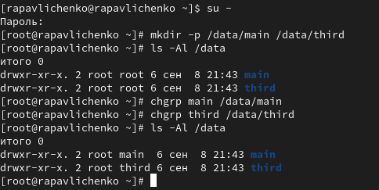
Рисунок 1: Работа с каталогами
Установили разрешения, позволяющие владельцам каталогов записывать файлы в эти каталоги и запрещающие доступ к содержимому каталогов всем другим пользователям и группам, проверили установленные права доступа
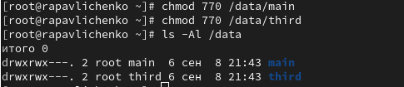
Рисунок 2: Настройка прав доступа
Перешли под учётную запись пользователя bob. Под пользователем bob перешли в каталог /data/main и создали файл emptyfile в этом каталоге. Файл emptyfile имеет владельца bob, группа bob является основной для нашего пользователя, поэтому и является владельцем
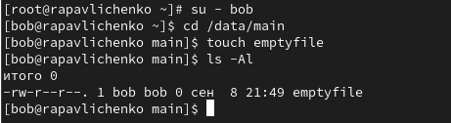
Рисунок 3: Работа с файлом emptyfile
Под пользователем bob попробуйте перешли в каталог /data/mainб, однако нам было отказано в доступе, так как bob не входит в группу third, а входит в группу main
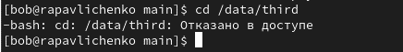
Рисунок 4: Переход в каталог main
Открыли новый терминал под пользователем alice, перешли в каталог /data/main, создали два файла, владельцем которых является alice
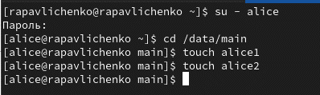
Рисунок 5: Создание файлов в ailce
В другом терминале перейдите под учётную запись пользователя bob, перешли в каталог /data/main, и в этом каталоге ввели: ls -l. Удалили файлы, принадлежащие пользователю alice, убедились, что файлы были удалены пользователем bob
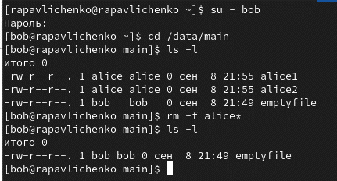
Рисунок 6: Работа с каталогом bob и файлами
Создали два файла, которые принадлежат пользователю bob
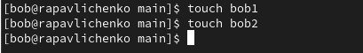
Рисунок 7: Создание файлов
В терминале под пользователем root установили для каталога /data/main бит идентификатора группы, а также stiky-бит для разделяемого (общего) каталога группы
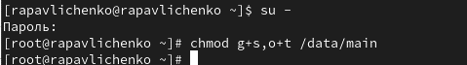
Рисунок 8: Установка бита индентификатора группы
В терминале под пользователем alice создали в каталоге /data/main файлы alice3 и alice4, в терминале под пользователем alice попробовали удалить файлы, принадлежащие пользователю bob
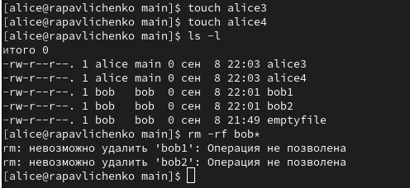
Рисунок 9: Создание файлов в alice
Открыли терминал с учётной записью root, установили права на чтение и выполнение в каталоге /data/main для группы third и права на чтение и выполнение для группы main в каталоге /data/third, использовали команду getfacl, чтобы убедиться в правильности установки разрешений
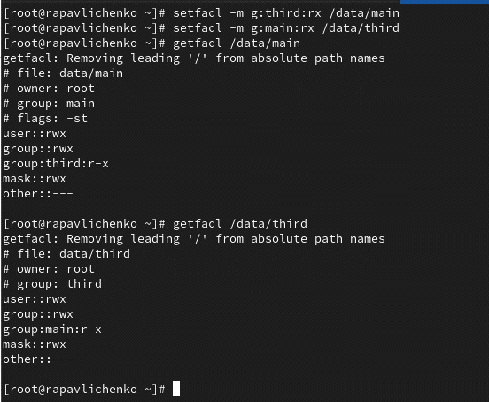
Рисунок 10: Установка права на чтение и выполнение в каталоге /data/main
Создали новый файл с именем newfile1 в каталоге /data/main, использовали getfacl /data/main/newfile1 для проверки текущих назначений полномочий, у user права на чтение и запись, у группы только на чтение, у остальных также только на чтение
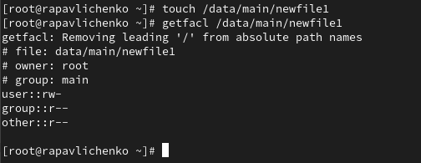
Рисунок 11: Работа с файлов newfile1
Выполните аналогичные действия для каталога /data/third, файла принадлежит user, он имеет права доступа на чтение и запись, группа только на чтение, остальные только на чтение
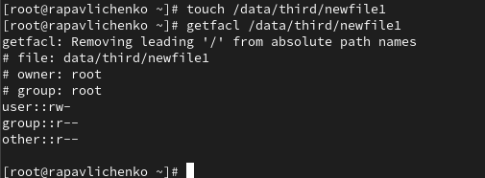
Рисунок 12: Выполнение аналогичных действий для каталога /data/third
Установили ACL по умолчанию для каталога /data/main, добавили ACL по умолчанию для каталога /data/third, убедились, что настройки ACL работают, добавив новый файл в каталог /data/main, использовали getfacl /data/main/newfile2 для проверки текущих назначений полномочий. Выполнили аналогичные действия для каталога /data/third
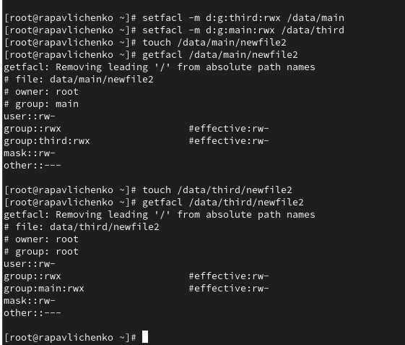
Рисунок 13: Установка ACL
Для проверки полномочий группы third в каталоге /data/third вошли в другом терминале под учётной записью члена группы third, проверили операции с файлами: rm /data/main/newfile1 rm /data/main/newfile2 Проверили возможно ли осуществить запись в файл. Не смогли удалить файл newfile 2, но смогли в него записать текс
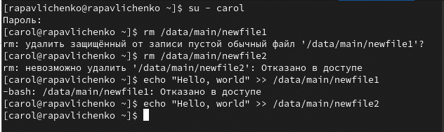
Рисунок 14: Попытка удаления файлов

3. Контрольные вопросы
Чтобы изменить владельца группы для файла, используй команду chown с синтаксисом :группа. Например: chown :developers file.txt - установит группу developers для file.txt.
Найти все файлы, принадлежащие конкретному пользователю можно командой find: find / -user username 2>/dev/null - найдет все файлы пользователя username в системе.
Для установки прав чтение-запись-выполнение для пользователя и группы в каталоге /data используй: chmod -R ug=rwx /data && chmod -R o= /data - рекурсивно установит полные права для владельца и группы, уберет все права для остальных.
Чтобы добавить разрешение на выполнение для файла, используй: chmod +x filename - сделает файл исполняемым.
Для наследования групповых прав новых файлов установи бит SGID на каталог: chmod g+s /directory - все новые файлы будут получать группу каталога.
Чтобы пользователи могли удалять только свои файлы, установи sticky bit на каталог: chmod +t /shared_directory - в каталоге можно удалять только свои файлы.
Для добавления ACL на чтение для группы используй: setfacl -m g:groupname:r * - даст права чтения группе groupname на все файлы в текущем каталоге.
Для гарантии прав чтения группы рекурсивно и на будущие файлы: setfacl -R -m g:groupname:r . && setfacl -R -d -m g:groupname:r . - установит права чтения для группы на все файлы и подкаталоги.
Чтобы другие пользователи не получали права на новые файлы, установи umask 007: umask 007 - новые файлы будут иметь права 660 (rw-rw—-), каталоги 770 (rwxrwx—).
Чтобы защитить файл от случайного удаления, установи атрибут неизменяемости: chattr +i myfile - файл нельзя будет удалить или изменить без снятия атрибута.

4. Выводы
Получили навыки настройки базовых и специальных прав доступа для групп пользователей в операционной системе типа Linux

Список литературы

